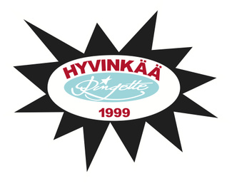

**PELISÄÄNNÖT ( VALO ) 2016 - 2017**

**Hyvinkää Ringette D16**

*PELAAJAT*

* *Kunnioitetaan toisia pelaajia, valmentajia, toimihenkilöitä, vastustajia sekä tuomareita.*
* *Muistetaan hyvät käytöstavat.*
* *Ei puhuta pahaa toisten selän takana, ei kiusata, ei syrjitä!*
* *Harjoituksiin saavutaan ajoissa. Mahdollisista myöhästymisistä ja poissaoloista ilmoitetaan ajoissa.*
* *Huolehditaan itse varusteista.*
* *Harkkoihin tullaan harjoittelemaan, sairaana jäädään lepäämään kotiin.*
* *Riittävä ruoka ja juoma ennen treenejä, jotta jaksaa harjoitella.*
* *Harjoituksissa ja joukkueen tapahtumissa käydään aktiivisesti. Harjoitukset ovat jokaisen etuoikeus päästä kehittymään ja viettämään aikaa joukkuekavereiden kanssa – kunnioitetaan ja iloitaan sitä!*
* Jos on huono päivä, ei tartuteta sitä muihin! *Mieltä painavista asioista tullaan kertomaan toimihenkilöille.*
* *Puhelin laitetaan reppuun hallille tultaessa ja se on siellä koko harjoituksen ajan*

TOIMIHENKILÖT

* Valvo, että pelisääntöjä noudatetaan!
* Toimi positiivisena roolimallina!

VANHEMMAT

* Kannusta pelaajia tasapuolisesti!
* Tue harrastusta lapsesi ehdoilla!
* Käyttäydy esimerkillisesti urheilupaikoilla!
* Anna valmentajille ja pelaajille työrauha!